1. **公司资产管理-功能新增**

**列表**

搜索条件：使用人

列表展示字段：使用人、微信数量、负责的群、群总人数、群发素材数量

**详情页**

基本信息：员工姓名、微信数量、负责的群

列表：微信名、套餐详情、是否异常、检查发圈日期、发圈数量、微信好友

数量、抖音粉丝、每周一次统计/日期/数量（大表头下四个格子）

|  |  |  |  |
| --- | --- | --- | --- |
| **每周一次统计/日期/数量** | | | |
| **1/3——324** |  |  |  |

1. **微信客户管理-字段扩展、功能增加**

详情页面增加：手机编码、店里竞品

列表增加“分配业务对接人”功能，成交组长可将未成交客户分配给全部成交组员里面的任意一个。

1. **组织架构数据权限改动**

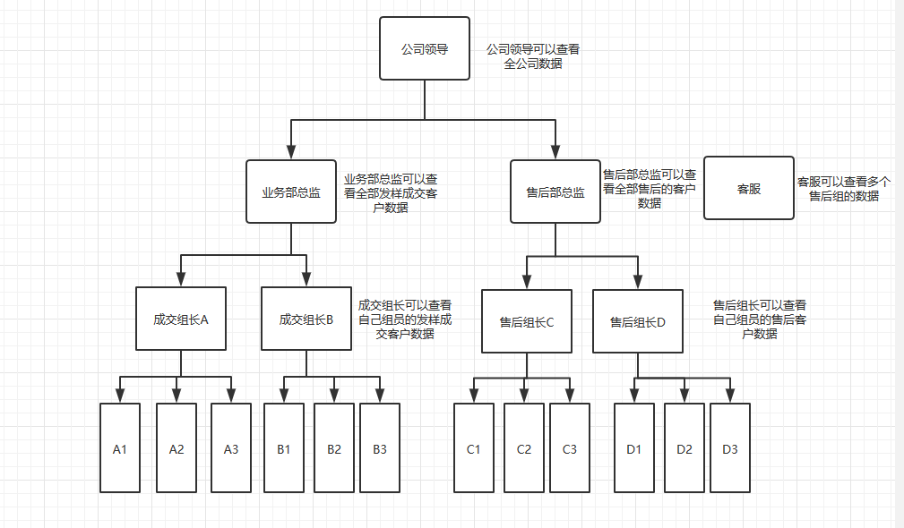

全部功能的权限划分改动

1. **分配售后人员改动**

现：

售后组长→售后组员

改为：

成交组长→售后组长→售后组员